**GUIA DE APRENDIZAJE UNIDAD 1 N° DE GUÍA: 1**

**RECURSO: TEXTO DE ESTUDIO** PAGINA: N°3

ASIGNATURA: NUCLEO PENSAMIENTO MATEMATICO – LENGUAJE VERBAL.

NOMBRE ESTUDIANTE: ______________________________________________________

CURSO: KINDER LETRA: B FECHA: JUEVES 19/03/2020

O.A: 8. Representar gráficamente algunos trazos, letras, signos, palabras significativas y mensajes simples legibles.

*Realizar preguntas a su hijo-a: ¿Quién soy? ¿Qué me identifica? ¿Somos todos iguales? ¿Qué diferencias/similitudes tenemos?

*Comentar las respuestas

*Motívelo a escribir su nombre y apellido, sus fortalezas, habilidad o desafíos. Puede usted escribir en una hoja y que ellos trascriban.

*Pídale que se dibuje y que imprima su huella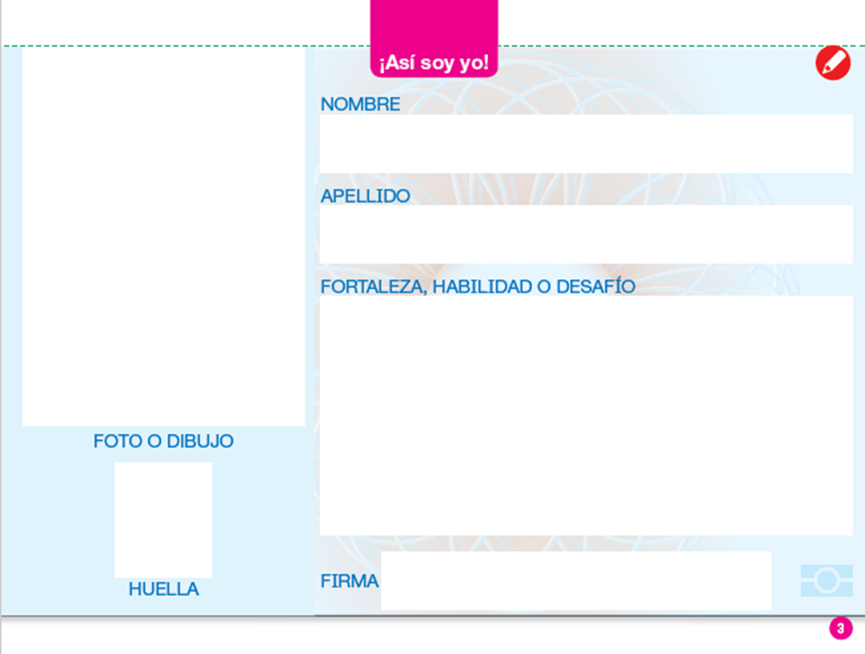

O.A: 7. Representar números y cantidades hasta el 10, en forma concreta, pictórica y simbólica.

*Recuerda los números, nómbralos

*Repasa las líneas segmentadas. No olvides hacerlo con tranquilidad y no salirte de las líneas. No remarques.

